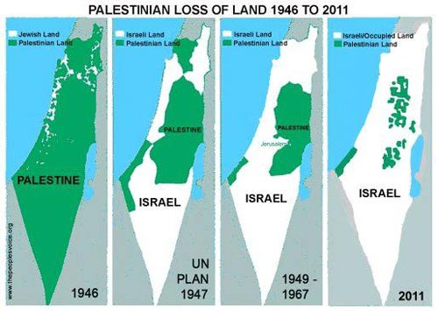
Les Droits de l’Homme sont universels, défendons le droit des Palestiniens à en bénéficier.

